Министерство образования Украины
Приазовский государственный технический университет
Кафедра автоматизации технологических процессов
и производств

ПОЯСНИТЕЛЬНАЯ ЗАПИСКА
к курсовому проекту по дисциплине
"Технологические измерения и приборы"

Работу выполнил студент : Попов В.С.
группы : МА-95
Руководитель : Шевцов Е.К.

Мариуполь,1998г.
Содержание

Введение .............................................................................................................................4
1.Расчет сужающего устройства .....................................................................................5
2.Выбор сужающего устройства ....................................................................................13
3.Выбор расходомерного комплекта и описание его работы ................................14
4.Описание установки ДМ-Р относительно сужающего устройства ......................15
5.Выбор и расчет температурного комплекта .............................................................16
Заключение ........................................................................................................................19
Список литературы ...........................................................................................................20

Введение

Целью данного курсового проекта является закрепление знаний полученных по ТСА и смежным дисциплинам. В процессе выполнения курсового проекта студент приобретает навыки проектирования систем автоматического контроля, расчета отдельных узлов и модулей средств контроля, использования технической литературы и выбора технических средств автоматики.
Системы автоматического контроля являются одной из важнейших составляющих АСУТП. Они позволяют обслуживающему персоналу следить за изменениями параметров технологического процесса. Следовательно внедрение систем автоматического контроля облегчает управление технологическим процессом. С помощью систем автоматического контроля обслуживающий персонал получает полную информацию о ходе процесса, а наличие информации о процессе позволяет при необходимости изменять ход процесса.
Так как в настоящее время насчитывается огромное количество средств измерений, то правильный выбор того или иного средства становится одной из главных задач для проектировщика системы автоматического контроля. В настоящем курсовом проекте студенту предлагается с помощью приобретенных знаний разработать две таких системы, освоить принципы их расчета и выбора технических средств таких систем.

1.Расчет сужающего устройства

Для измерения расхода воздуха обычно применяют стандартные диафрагмы. Расчет сужающего устройства основан на “Правилах измерения расхода жидкостей и газов стандартными сужающими устройствами РД-50-2/3-80” и сводится к заполнению листа исходных данных и расчетного листа. В итоге расчета мы определяем оптимальный диаметр сужающего устройства.
Определим часовой расход воздуха в рабочих условиях:
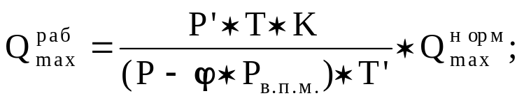 (1.1)
где P ’ - давление в нормальных условиях;
T ‘ - температура в нормальных условиях;
P - давление в рабочих условиях;
Т - температура в рабочих условиях;
 - влажность в рабочих условиях;
Рв.п.м. - максимально возможное давление водяного пара в рабочих условиях, Па (таб.4.5. /1/ ).
K - коэффициент сжимаемости воздуха в рабочих условиях (таб.4.6 /1/ ).

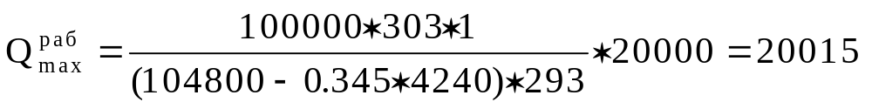м3/ч.
Диаметр трубопровода при 20°С выбирают по допустимой скорости вещества в трубопроводе.
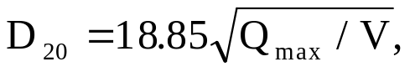 (1.2)
где Qmax - максимальный расход воздуха в рабочих условиях, м3/ч;
V - допустимая скорость газа в трубопроводе (таблица 4.1 /1/ ), м/с.
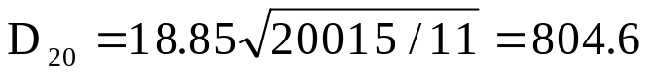мм;

Найденную величину округляем до стандартного значения и окончательно получаем D = 800мм.
Материал сужающего устройства и участков трубопровода, между которыми будет установлено сужающее устройство, выбираем согласно /1/:Ст.3.
Максимальный расход, являющийся верхним пределом измерения дифманометра, выбирают из стандартного ряда : :
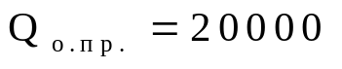м3/ч;
Средний расход составляет
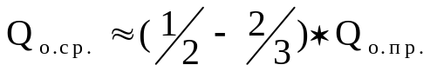;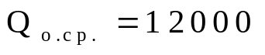м3/ч;
минимальный расход
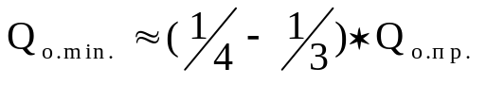; 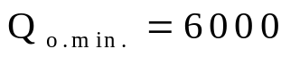м3/ч;
Плотность воздуха в нормальных условиях находим по таблице 4.3 /1/
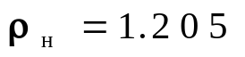кг/м3;
Поправочные коэффициенты согласно стр.14 /1/ в интервале температур от -20°С до +60°С равны единице : Кt’ = 1 ; Kt” = 1 .
Результаты расчета приведены в листе исходных данных и в расчетном листе.

Лист исходных данных
Общие данные
1.Завод .........................................................................................
2.Цех .............................................................................................
3.Агрегат ......................................................................................
4.Объект .......................................................................................
5.Среднее барометрическое давление Pб=100000 Па.

Трубопровод
1.Внутренний диаметр D20= 800 мм,
2.Материал : Ст.3,
3.Чертеж участка установки сужающего устройства.

Измеряемая Среда
1.Наименование : вент. воздух,
2.Часовой расход : максимальный ..... 20000 м3/ч,
средний ................. 12000 м3/ч,
минимальный ...... 6000 м3/ч,
3.Средняя температура t=30°С
4.Среднее избыточное давление Ри = 4,8 кПа,
5.Допустимая потеря давления Рп,д = 1,5 кПа,
6.Относительная влажность 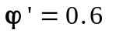 (при температуре 20°С и давлении 100 кПа)
7.Плотность в нормальных условиях 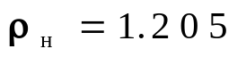кг/м3.
Расчетный лист

Объемный расход газа, приведенный к нормальному состоянию (20°C, 101325 Па)
Qном = 20000 м3/ч.

Расчет диаграммы для расхода
вентиляторного воздуха

А - Сужающее устройство,
1.Тип : диафрагма.
2.Материал сужающего устройства : Ст.3.
3.Поправочный коэффициент на тепловое расширение Kt’ = 1 .

Б - Трубопровод
1.Материал трубопровода : Ст.3.
2.Поправочный коэффициент на тепловое расширение Kt” = 1.
3.Внутренний диаметр D = D20*Kt” = 800 мм.

В - Измеряемая Среда
1.Название газа : вентиляционный воздух,
2.Расчетные расходы : максимальный ..... 20000 м3/ч,
средний ................. 12000 м3/ч,
минимальный ...... 6000 м3/ч,
3.Средняя абсолютная температура T = t + 273 = 30 + 273 = 303 °K,
4.Среднее абсолютное давление Р=Рб + Ри = 100000 + 4800 = 104800 Па,
5.Расчетная допустимая потеря давления Рп.д = 1500 Па,
6.Плотность сухого воздуха в нормальном состоянии кг/м3,
7.Максимальное возможное давление водяного пара при температуре t = 30°C : Pв.п.м. = 4240 Па,
8.Максимально возможная плотность водяного пара при температуре t = 30°C :
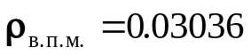кг/м3,
9.Относительная влажность в долях единицы ,
10.Относительная влажность в рабочем состоянии
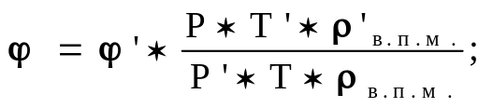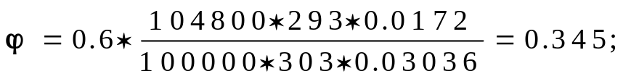
11.Коэффициент сжимаемости k = 1.
12.Промежуточная величина для определения
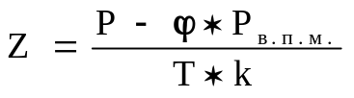; Z=341.05 ,
13.Плотность сухой части газа в рабочем состоянии
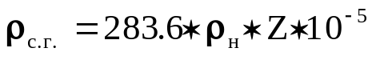; 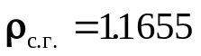 кг/м3,
14.Плотность влажного газа в рабочем состоянии
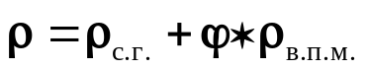; 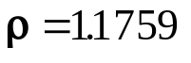 кг/м3,
15.Показатель адиабаты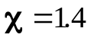,
16.Динамическая вязкость 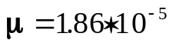Па*с,
17.Число Рейнольдса
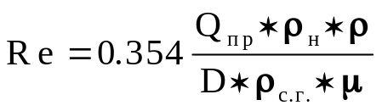; 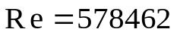;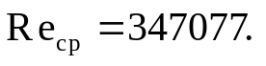

Г - Дифманометр
1.Тип : ДМ - Р .
Выбор оптимального диаметра сужающего устройства выполняется на ЭВМ по программе приведенной в /1/. Погрешность расчета принимаем равной 0.1.
Исходные данные для расчета:
- максимальный расход по шкале прибора Qпр = 20000 м3/ч,
- температура Т =303 °C,
- абсолютное давление Ра = 104800 Па,
- допустимые потери давления Рп.д. = 1500 Па,
- диаметр трубы Д20 = 800 мм,
- плотность газа в рабочих условиях 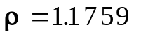 кг/м3,
- показатель адиабаты х = 1.4,
- среднее число Рейнольдса Re = 347007,
- промежуточная величина Z = 341.05,
Результаты расчета представлены в таблице 1.1. Оптимальный результат был получен при диаметре трубопровода 1200 мм и перепаде давления в 1000 Па.
Таблица 1.1 Результаты расчета на ЭВМ.
Диа-метр  трубы,  мм | Пере-  пад  давле-  ния  Па | Потеря  давле-  ния,  Па | Гран.  число  Re, | Коэф.  рас-  хода, | Модуль  диафр. | Диам.  проход-ного  сечения  диафр.  мм | Расход  газа,  м3/ч | Погреш-  ность расчета
d | P1 | P2 | R | A | m | S | Q0 | W
800 | 630 | 252.49 | 5000 | 0.61 | 0.579 | 608.7 | 19999.4 | -0.0029
800 | 1000 | 524.36 | 5000 | 0.61 | 0.459 | 542.3 | 19999.4 | -0.0026
800 | 1600 | 998.29 | 5000 | 0.61 | 0.363 | 482.2 | 19999.5 | -0.0023
1000 | 400 | 207.82 | 5000 | 0.61 | 0.464 | 681.9 | 19999.8 | -0.0011
1000 | 630 | 388.39 | 5000 | 0.61 | 0.370 | 608.7 | 19999.8 | -0.0009
1000 | 1000 | 695.59 | 5000 | 0.61 | 0.294 | 542.3 | 19999.8 | -0.0007
1000 | 1600 | 1214.9 | 5000 | 0.61 | 0.232 | 482.2 | 19999.9 | -0.0003
1200 | 250 | 144.31 | 5000 | 0.61 | 0.408 | 766.9 | 19999.9 | -0.0004
1200 | 400 | 266.34 | 5000 | 0.61 | 0.322 | 681.9 | 19999.9 | -0.0004
1200 | 630 | 462.22 | 5000 | 0.61 | 0.257 | 608.7 | 19999.9 | -0.0002
1200 | 1000 | 788.60 | 5000 | 0.61 | 0.204 | 542.3 | 19999.9 | -0.0001
1200 | 1600 | 1332.6 | 5000 | 0.61 | 0.162 | 482.2 | 20000.1 | 0.0003

Для построения градуировочной характеристики, воспользуемся формулой :
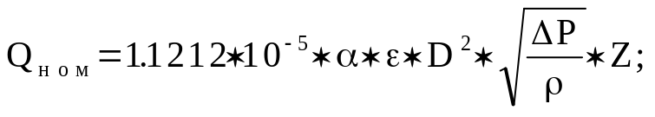 (1.3)
где 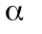- коэффициент расхода (таб. 1.1);
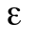 - поправочный множитель на расширение измеряемой Среды;
m - модуль диафрагмы, мм (таб. 1.1);
D - диаметр трубопровода, мм (таб. 1.1);
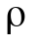- плотность вещества в рабочих условиях, кг/м3;
Z - промежуточная величина (рассчитана ранее);
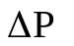- перепад давления, Па;
Поправочный множитель на расширение газа вычисляется по формуле :
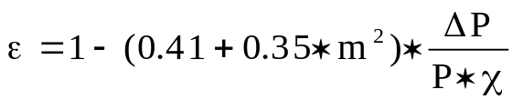; (1.4)
где P - давление газа в рабочих условиях, Па;
- показатель адиабаты;
По формуле 1.4 вычисляем поправочный множитель и подставляя в формулу 1.3 вычисляем расход при определенном значении перепада давления. Изменяя перепад давления от 0 до 1000 получаем ряд значений расхода. Результаты расчета приведены в таблице 1.2.
Таблица 1.2 Данные для построения градуировочной характеристики.
Перепад, Па | 0 | 100 | 200 | 400 | 600 | 800 | 1000
Расход, м3/ч | 0 | 6324.1 | 8941.0 | 12637.2 | 15468.4 | 17851.0 | 19946.4

По данным таблицы 1.2 строим градуировочную характеристику.

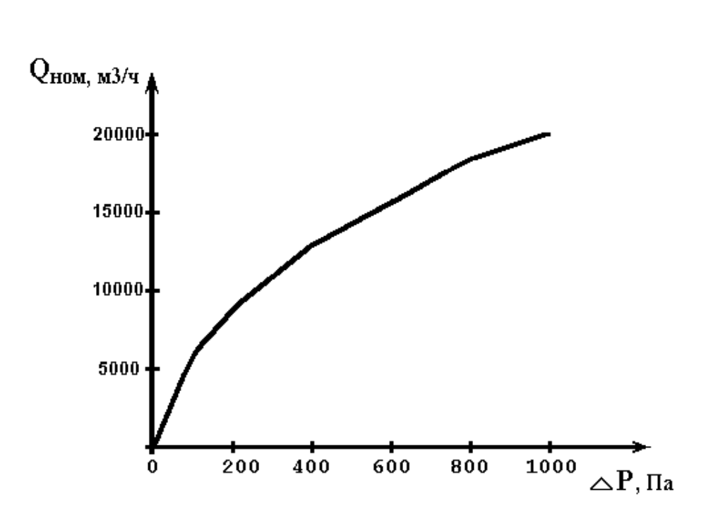
Рис.1.1 Градуировочная характеристика.
2.Выбор сужающего устройства

Согласно выписке из правил “ Правил РД - 50 - 2/3 - 80 “, конструкция сужающего устройства и способ его крепления должны обеспечить возможность периодического осмотра с целью проверки соответствия сужающего устройства требованиям правил. Измерение перепада давления в сужающем устройстве производится через отдельные цилиндрические отверстия или через две кольцевые камеры, каждая из которых соединяется с внутренней полостью трубопровода кольцевой щелью или группой равномерно расположенных по окружности отверстий. В нашем случае (при малых давлениях в трубопроводах с диаметром более 400 мм) кольцевая камера может быть образована полостью трубки, согнутой вокруг трубопровода в кольцо. Сборочный чертеж сужающего устройства установленного на трубопроводе представлен в графической части.
3.Выбор расходомерного комплекта
и описание его работы.

Согласно заданию на курсовой проект измерение расхода будем производить по перепаду давления на сужающем устройстве с помощью дифференциального мембранного манометра ДМ-3583 с верхним пределом измерения 1000 Па. Чувствительным элементом данного манометра является мембранный блок, расположенный в двух камерах: верхней(минусовой) и нижней(плюсовой). Давление в камеры подводится через трубки, на которых установлены запорные вентели и один уравнительный. С центром верхней коробки связан плунжер ДТП с помощью иглы. Под разностью давлений в плюсовой и минусовой камере нижняя коробка сжимается и жидкость, находящаяся в ней, протекает в верхнюю коробку вызывая перемещение центра верхней коробки, а следовательно и плунжера ДТП.
В комплекте с ДМ-3583 используется вторичный прибор типа КСД. В данном случае был выбран прибор КСД3, в комплект которого входит квадратичное лекало для извлечения квадратного корня. Приборы КСД относятся к приборам компенсационного типа, т.е. входная Э.Д.С. компенсируется внутренней Э.Д.С. и в момент равенства Э.Д.С.(по модулю) мы можем судить о величине измеряемого параметра.
Перемещение сердечника ДТП дифманометра зависит от величины измеряемого параметра. В прибор КСД3 встроен аналогичный ДТП, сердечник в его катушке перемещается с помощью профилированного лекала, поворот которого осуществляется реверсивным двигателем. Обмотки катушек преобразователя дифманометра и КСД3 включены по дифференциально-трансформаторной схеме. При питании первичных обмоток ДТП переменным напряжением , во вторичных обмотках также индуктируется переменное напряжение, величина и фаза которого зависит от положения сердечника в катушках. При рассогласованных положениях сердечников напряжение, индуктируемое во вторичных обмотках, становится разным. Это напряжение разбаланса подается на вход усилителя а затем на двигатель, который перемещает сердечник в катушке до того момента, пока разность напряжений не станет близкой к нулю. Таким образом каждому положению сердечника дифманометра соответствует положение сердечника КСД3, а следовательно определенное положение указателя на шкале.
4.Описание установки ДМ-Р относительно
сужающего устройства.

При измерении расхода газа дифманометр рекомендуется устанавливать выше сужающего устройства. Соединительные линии на всем своем протяжении должны иметь односторонний уклон 1:10. Если же односторонний уклон невозможен, в низких точках отдельных участков линии следует установить отстойные сосуды. Соединительные линии изготавливаются из трубок диаметром не более 8 мм и длиной не более 50 м. В соединительных линиях должны быть предусмотрены соединительные трубки для продувки соединительных линий. Место установки дифманометра должно обеспечивать условия обслуживания и монтажа. Среда, окружающая преобразователь не должна содержать веществ вследствие которых может наступить коррозия деталей преобразователя.
Учитывая вышеупомянутые требования необходимо установить дифманометр так, как показано в графической части.
5.Выбор и расчет температурного комплекта.

Согласно заданию на курсовой проект выбираем температурный комплект, состоящий из вторичного прибора КСП4 и первичного преобразователя - термопары градуировки ПП-1 с диапазоном измерения температур 0 - 1600 °C. Принципиальная схема прибора КСП4 и подключенной к нему термопары показана в графической части курсового проекта.
В основу измерения температуры с помощью термопары положены термоэлектрические явления Томсона и Зеебека. Сущьность этих явлений состоит в том, что если замкнутая цепь составлена из двух различных однородных проводников, то в месте контакта возникает термо-Э.Д.С. зависящая от температуры. Для преобразования термо-Э.Д.С. в информацию, удобную для восприятия, используют потенциометры.
Схема КСП4 выполнена в виде неуравновешенного моста постоянного тока, в основу работы которого положен компенсационный метод, основанный на уравновешивании измеряемой Э.Д.С. известным напряжением получаемым от строго определенного тока на сопротивлении известного значения. В одну диагональ мостовой схемы потенциометра подключается термопара и последовательно с ней электронный усилитель типа УЭД, а в другую диагональ подключается стабилизированный источник питания, обеспечивающий постоянство тока 5 мА при внешней нагрузке 1000 Ом. При измерении измеряемой температуры на вход усилителя подается напряжение разбаланса E(t,t0)-U, которое усиливается в нем до величины, достаточной для приведения в действие однофазного асинхронного двигателя. Двигатель при помощи кинематической связи управляет перемещением движка реохорда и указателем прибора, он находится в работе до тех пор, пока не наступит состояние равновесия Е(t,t0) = U.
Расчет элементов схемы вторичного прибора КСП4 приведен ниже.

Исходные данные для расчета:
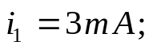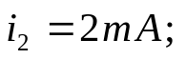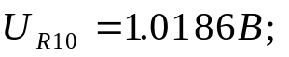
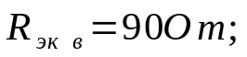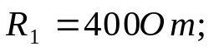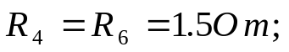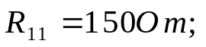
Определяем сопротивление резистора R2 :
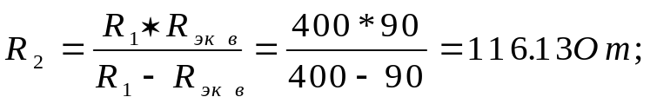
Сопротивление R10 находим из условия, что падение напряжения на нем должно равняться U=1.0186 В :
Сопротивление R9 находим при 0°С :
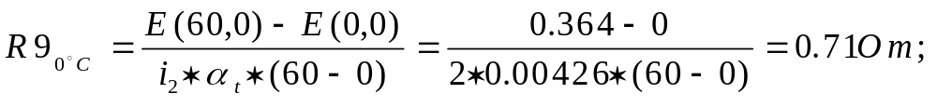
А при температуре в корпусе прибора +20°С:
Сопротивление начала шкалы R3 найдем из условия равновесия схемы в начале шкалы при температуре свободных концов 20°С :
(5.1)
При расчете принимаем, что движок R4 и R6 расположены посередине. С учетом нерабочих участков реохорда в начале и в конце запишем
где E(1600,0)=16.766 мВ, Е(0,0)=0 В;
Тогда 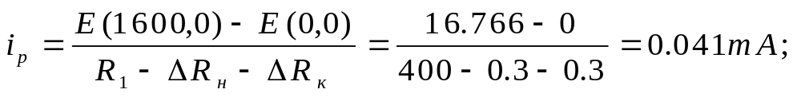
Из уравнения 5.1 находим:
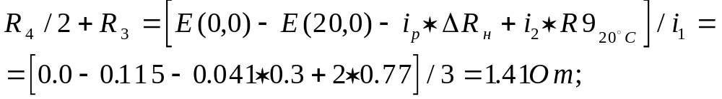
тогда R3 равно: 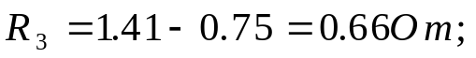
Для нахождения сопротивления резистора конца шкалы R5 составим условие равновесия схемы для конца шкалы:
откуда 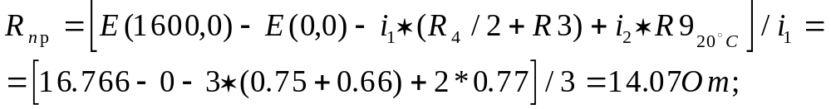
С другой стороны,
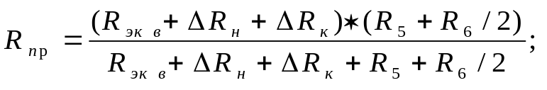
Из последнего выражения находим
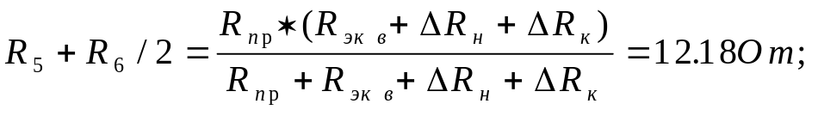
Окончательно 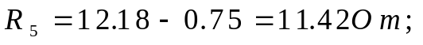
Приравняв падения напряжения в нижней и верхней ветвях схемы, получим:
Откуда
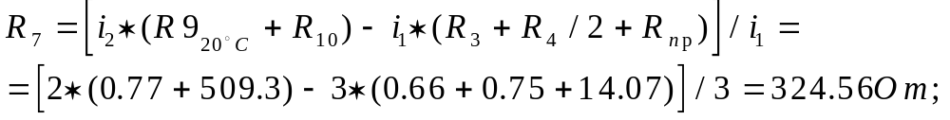
Расчет балластного резистора R8 производим по формуле:
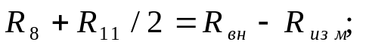
где 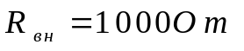- внешняя нагрузка источника питания.
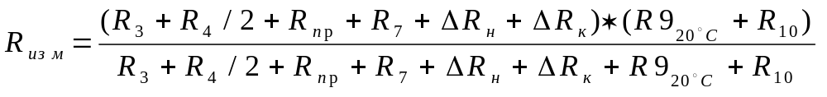- общее сопротивление измерительной схемы потенциометра.
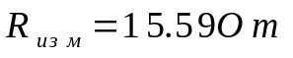;
Выполненный расчет носит приближенный характер.
Заключение

В данном курсовом проекте были разработаны системы автоматического контроля расхода газа и температуры. В процессе выполнения были получены навыки расчета и выбора сужающих устройств, выбора вторичных приборов, выбора и расчета температурного комплекта. Рассмотрены и сформулированы правила установки сужающего устройства и преобразователя на трубопроводе.

Список литературы
1. Методические указания к курсовому проекту по дисциплине : ”Технологические измерения и приборы”. Сост. Шевцов Е.К. Мариуполь: ПГТУ, 1997г.
2. В.А.Маковский, Е.К.Шевцов, Е.Ф.Немченко.”Технологические измерения в металлургии”,Киев:”Техника”,1978г.
3. Чистяков С.Ф., Радун Д.В. “Теплотехнические измерения и приборы”, М:”Высшая школа”,1972г.

